A Blocs statiques
- Dans Bibliothèque de bloc ouvrir Home Space Planner.dwg et placer la table rectangulaire en bois sur le dessin (configuration en mm). Mettre à l’échelle la table qui est 2m de long. Ajouter les mesures de largeur et hauteur.
- Modifier le bloc table, le point de base d’insertion ou point d’accrochage et le placer en bas à gauche et enregistrer sous cuisine.dwg
- Ouvrir ce fichier et créer le dessin suivant (taille extérieure de 150mm).
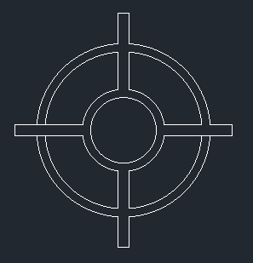
- Utiliser l’outil joindre, puis l’outil grouper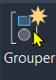 pour n’avoir qu’un objet, copier ces objets en réseau, puis utiliser l’outil échelle pour diminuer la taille de 0.8 pour les petites plaques. Tracer un rectangle autour. Utiliser l’outil déplacer pour créer un deuxième rectangle.
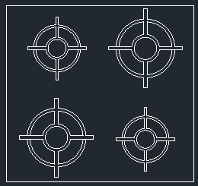
- Créer un bloc cuisiniere (placer le point d’accrochage à bas à droite) et le sauver dans cuisine.dwg

Placer ici les copies d’écran des 2 blocs ainsi que la table et ses mesures.

